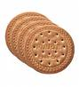
Refrigerio

Ingredientes:
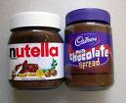
Galletas “Maria” (3 por niño)
Nutella (chocolate para untar las galletas)
Malvavisco para untar las galletas
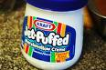
Preparación:

Ponga una galleta, luego unte la galleta con nutella. Luego ponga otra galleta arriba y úntela con malvavisco. Luego, ponga una galleta más.

Explicación:

La nutella (chocolate) representa a la lectura Bíblica y el malvavisco la oración. Explique a los niños que es importante tener a los dos para poder crecer en su relación con Cristo.

